4 марта
95 год з дня нараджэння
Лупсякова Міколы (Мікалай Радзівонавіч; 1919 - 1972), пісьменніка
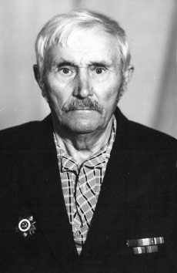
Лупсякоў Мікола, нарадзіўся 04.03.1919 г. у горадзе Маскве (Расія) у сям'і сялян.
У 1921 г. сям'я вярнулася на радзіму — у вёску Папаратнае, што на Жлобіншчыне. Скончыў літаратурны факультэт Мінскага педагагічнага інстытута (1941). З 1941 г. у Савецкай Арміі. Скончыў Смаленскае артылерыйскае вучылішча (1942). Удзельнічаў у баях пад Масквой, на Цэнтральным, Варонежскім франтах, пад Харкавам. У сакавіку 1943 г. быў цяжка паранены і пасля лячэння дэмабілізаваны. Працаваў у газеце "Казахстанская правда" (1943—1944), у рэдакцыях часопісаў "Беларусь" (1944—1945), "Бярозка" (1945—1949). Сябра СП СССР з 1944 г.
Узнагароджаны медалямі.
Памёр 12.02.1972 г.
У друку пачаў выступаць у 1935 г. (альманах "Аднагодкі"). Аўтар зборнікаў апавяданняў "Першая атака" (1946), "Апавяданні" (1947), "Мост" (1947), "Дружба" (1952), "Чырвоны бераг" (апавяданні і нарысы, 1954), "Дняпроўская чайка" (1957, 1988), "Паядынак" (1957), "У вераб'іную ноч" (1958), "Ля пераправы" (1959), "Прырэчча" (аповесць і апавяданні, 1961), "На берагах Дняпра" (1966), Выбраныя творы (1968), "Міхалаў дуб" (1974).
Для дзяцей выйшлі кніжкі апавяданняў "Разведчыкі" (1949), "На вірах" (1974) і аповесць "Я помню..." (1964).
Пераклаў на беларускую мову асобныя творы Дж. Лондана, У. Гаршына, П. Паўленкі, А. Гайдара, У. Курачкіна і інш.

